Конспект интегрированного занятия в подготовительной к школе группе
«Моя малая Родина - Атяшево»
Цель: воспитание патриотических чувств, любви к малой Родине.
Образовательная область: «Познавательное развитие»
Интеграция образовательных областей: «Речевое развитие», «Художественно-эстетическое развитие», «Социально – коммуникативное развитие»
Программные задачи:
• Закрепить и обобщить знания детей о нашей республике, о столице нашей Мордовии, о малой Родине Атяшево.
• Систематизировать знания детей о символике республики.
• Воспитывать любовь к Родине, гражданско – патриотические чувства.
• Обогатить и обобщить словарный запас у дошкольников по данной теме, как на русском языке, так и на мордовском (эрзянском).
• Развивать диалогическую речь у дошкольника, умение слушать своих товарищей.
Предварительная работа:
• Беседы о российской и республиканской символике.
• Чтение стихотворений Родине и о Мордовии.
• Заучивание стихотворения и пословиц о родном крае на эрзянском языке.
• Рассматривание иллюстраций с изображением поселка Атяшево.
• Слушание государственного гимна республики Мордовия.
Словарная работа: Отечество, управлять, могучая, правительство Мордовии, Людмила Баранова, композитор Нина Васильевна Кошелева, Сергей Васильевич Кинякин, Андрей Степанович Алешкин, мареновый цвет, солярный знак, Отяжвеле, бронзовые бюсты уроженцев Атяшевского района, Родина Мать, Знамя Отчизны, бесстрашие, великодушие, Герои Советского Союза, Герои Социалистического Труда.
Оборудование и материалы: ноутбук, мультимедийный экран, картинка с изображением герба Мордовии, разрезные картинки с изображением герба Мордовии; картинка с изображением флага Мордовии, картинки с флагами разных республик; мольберт, лепестки ромашки, ½ листа бумаги, заготовки туловища голубей, клей карандаш, салфетки, гелевые шары, игрушечный домик, аудиозапись гимна Мордовии, аудиозапись песни «Летите голуби»; презентация «Достопримечательности поселка Атяшево».
Ход занятия:
Воспитатель: Шумбратадо, эйкакшт! (Здравствуйте, дети)
Дети: Шумбратадо.
Воспитатель: Ребята, послушайте отрывок из стихотворения, автором которого Людмила Баранова.
(Воспитатель читает стихотворение о Мордовии)
Мордовия моя —
Родные и друзья,
Щедра твоя земля,
И солнцем избрана.
Клубничные поля,
И неба бирюза
Синь васильков вплелась,
В душистые луга…
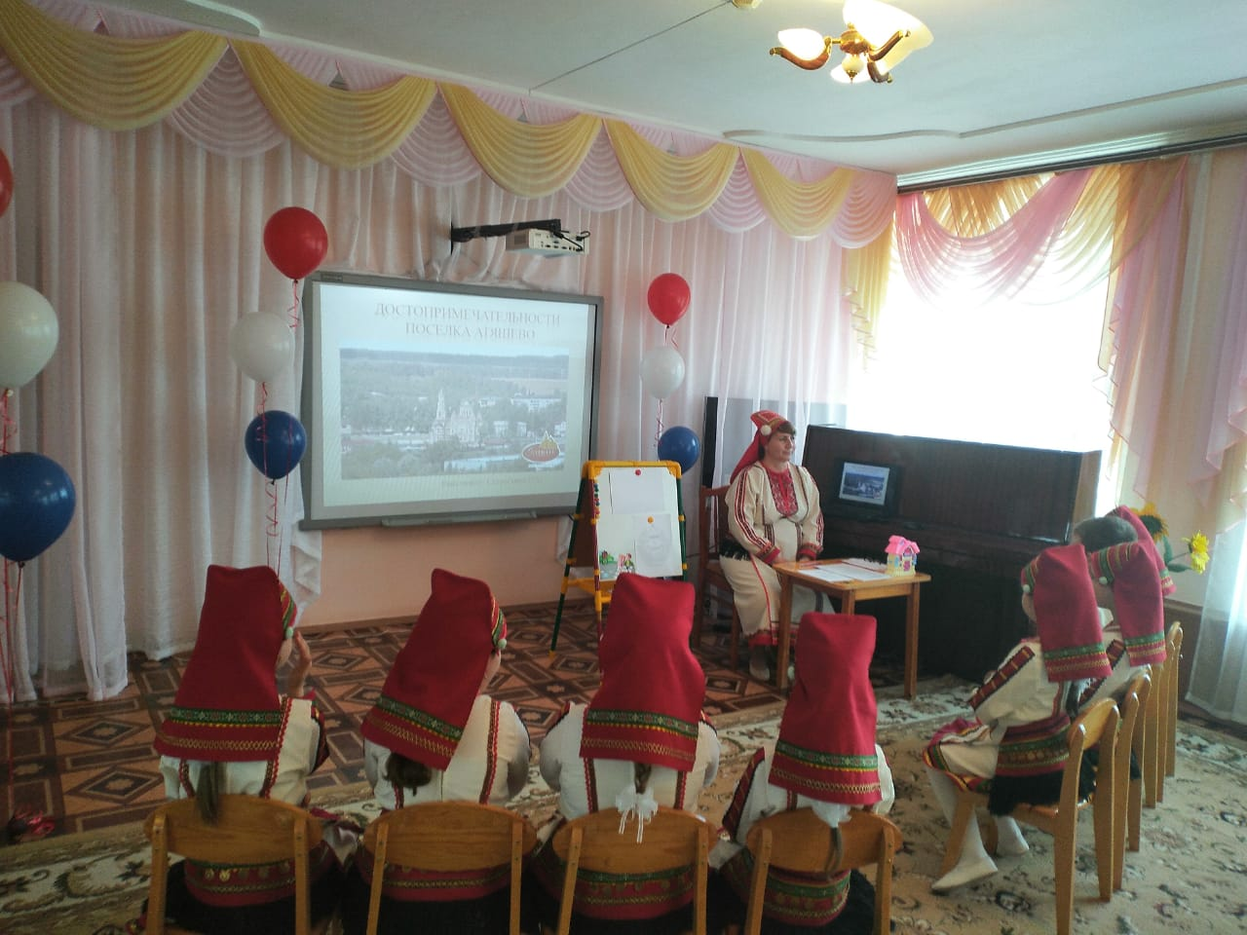
Воспитатель: Ребята, о чём это стихотворение?
Дети: Это стихотворение о Мордовии.
Воспитатель: Скажите, пожалуйста, какой город является столицей нашей республики Мордовия?
Дети: Столица нашей республики – город Саранск.
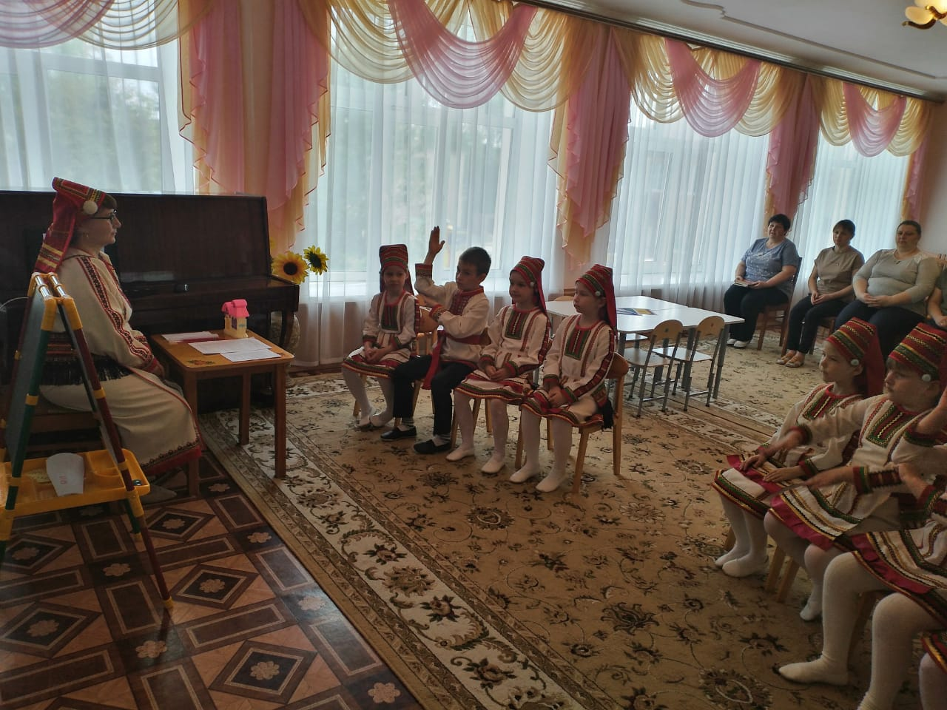

Воспитатель: Правильно. А кто же управляет нашей республикой?
Дети: Республикой Мордовия управляет глава.
Воспитатель: Назовите его имя?
Дети: Глава республики Мордовия Артем Алексеевич Здунов.
Воспитатель: Наша республика большая, поэтому управлять ею главе помогает Правительство Мордовии. У каждой республики есть свои отличительные знаки, символы. По ним всегда можно узнать, о какой республике идет речь. Назовите мне эти символы?

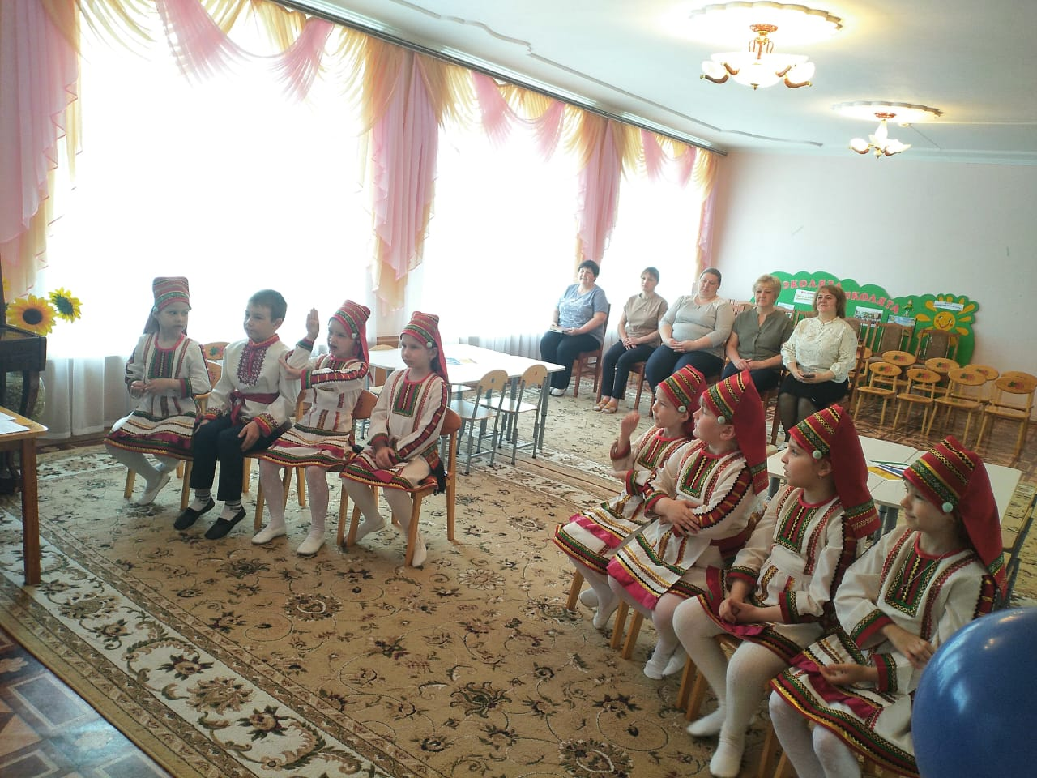

Дети: Гимн, герб, флаг.
Воспитатель: Ребята, то такое гимн?
Дети: Гимн – это главная песня республики.
Воспитатель: Верно. Гимн исполняется в торжественных случаях. Музыку для гимна Мордовии написала композитор Нина Васильевна Кошелева, а стихи поэт Сергей Васильевич Кинякин.
А как должны слушать гимн?
Дети: Гимн должны слушать стоя.
Воспитатель: Ребята, давайте встанем и молча послушаем гимн Мордовии.
(Аудиозапись гимна Мордовии)
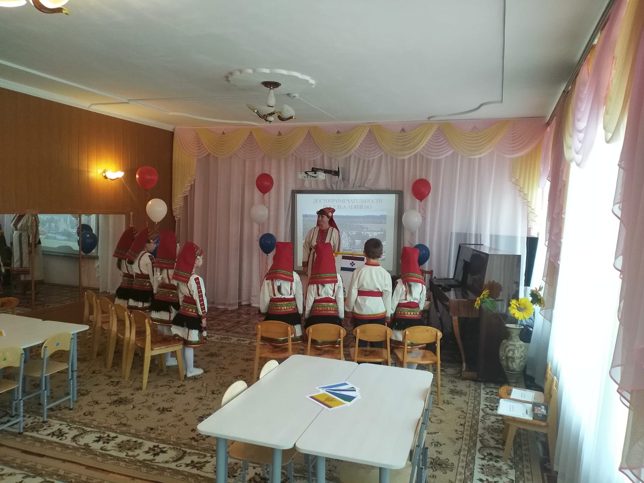

Воспитатель: Ребята, теперь давайте поговорим с вами о флаге Мордовии. Из каких цветов состоит флаг нашей республики?
Дети: Флаг состоит из темно – красного (маренового), белого и темно - синего цветов.
Воспитатель: Что напоминает темно - красная полоса?
Дети: Темно - красная полоса напоминает огонь, солнце и любовь.
Воспитатель: Что напоминает белая полоса?
Дети: Белая полоса напоминает белые березы, белый снег, белые ромашки.
Воспитатель: Что напоминает темно - синяя полоса?
Дети: Темно - синяя полоса напоминает море, реку, небо.
Воспитатель: Ребята, в середине белой полосы на флаге Мордовии располагается восьмиконечная розетка маренового (тёмно-красного) цвета – это солярный знак, а что он означает?
Дети: Он означает символ солнца.
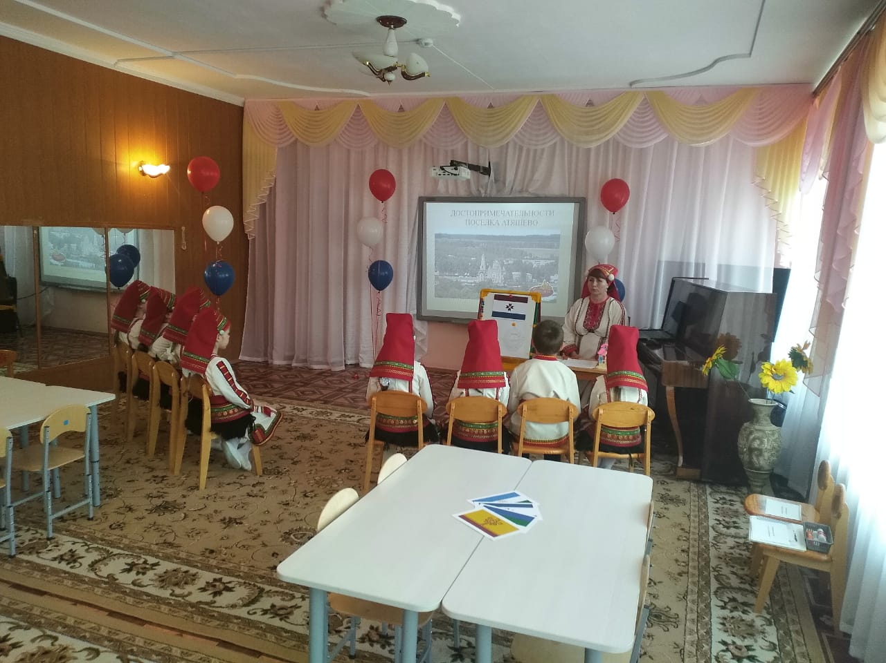

Воспитатель: Верно. Ребята, вы уже, наверно, заметили, что расцветка флага Мордовии повторяет выбор цветов российского флага, что указывает на государственное единство Республики Мордовия со страной Россией. При этом красная (мареновая) полоса символизирует силу и смелость, белая – мир и добро, синяя – величие и красоту. Автор флага Андрей Степанович Алешкин.
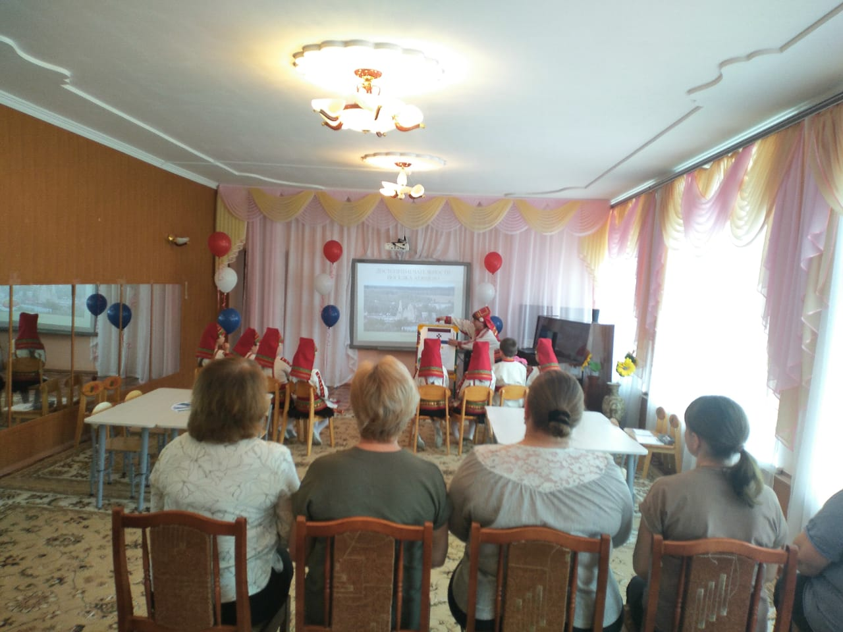

Воспитатель: Ребята, а где мы можем увидеть мордовский флаг?
Дети: Мордовский флаг мы можем увидеть на праздниках, на параде, на соревнованиях.
Воспитатель: А сейчас я предлагаю вам поиграть в игру «Найди флаг Мордовии». Для этого мы разделимся на 2 команды. Подходите к столам. Вам нужно из представленных флагов найти флаг Мордовии.
Дидактическая игра «Найди флаг Мордовии»
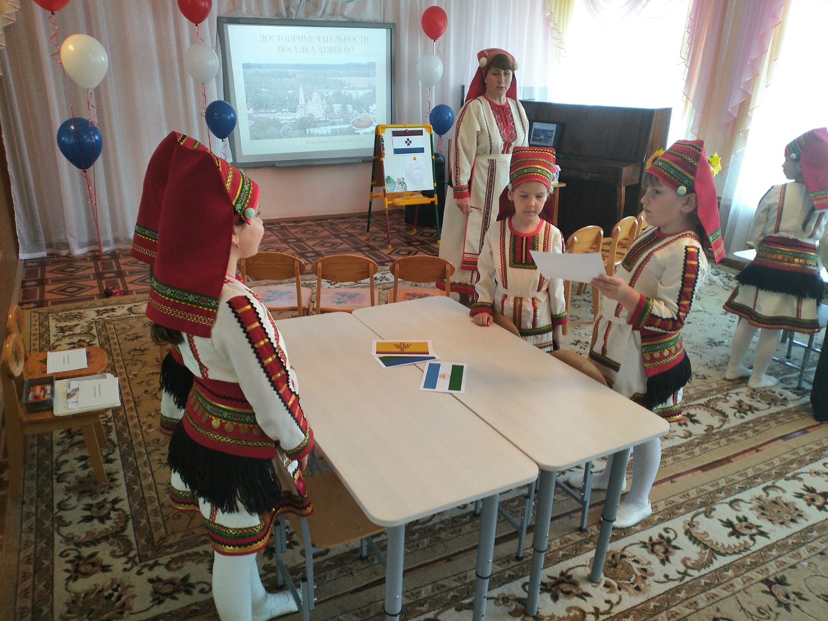

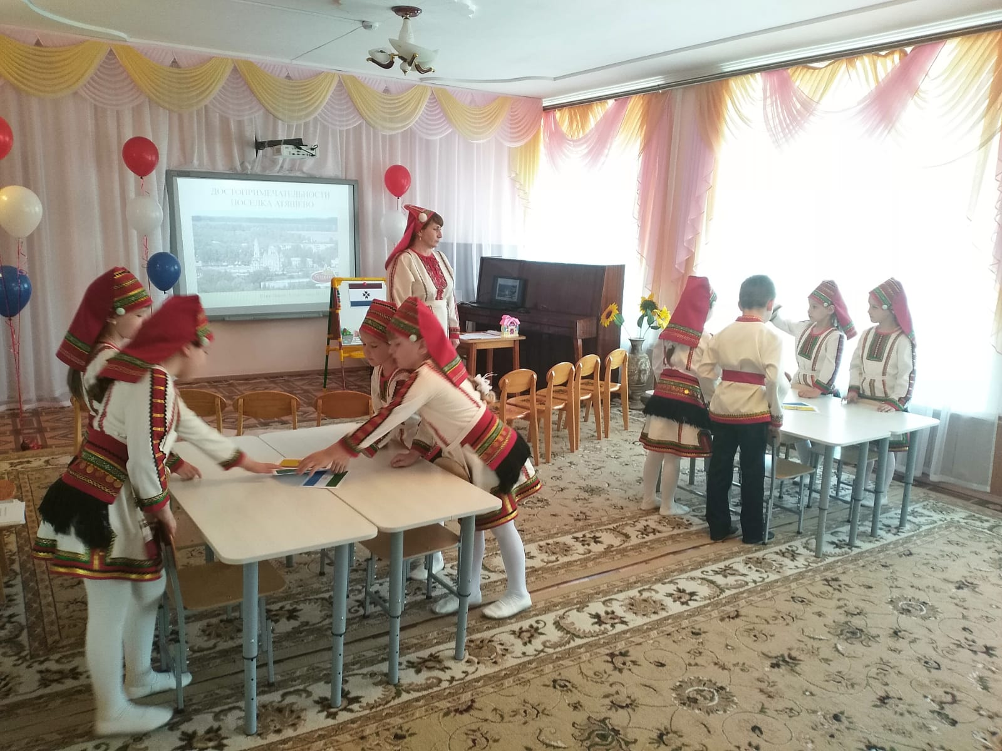
Воспитатель: Молодцы, справились команды с заданием. Присаживайтесь на свои места.
А теперь, давайте посмотрим на изображение герба Мордовии. Что изображено на нем?
Дети: На гербе изображена лиса, колосья пшеницы, восьмиконечная розетка.
Воспитатель: Правильно. Герб обрамлён золотыми колосьями пшеницы и золотой нашейной гривной. Колосья пшеницы говорят о том, что мордовский народ занимается сельским хозяйством, а нашейная гривна — это национальное украшение мордовских женщин. Колосья перевиты лентой маренового (тёмно-красного), белого и синего цветов (цвета флага Мордовии), а в середине герб города Саранска. Центральная фигура государственного герба восьмиконечная розетка — солярный знак — символ солнца.

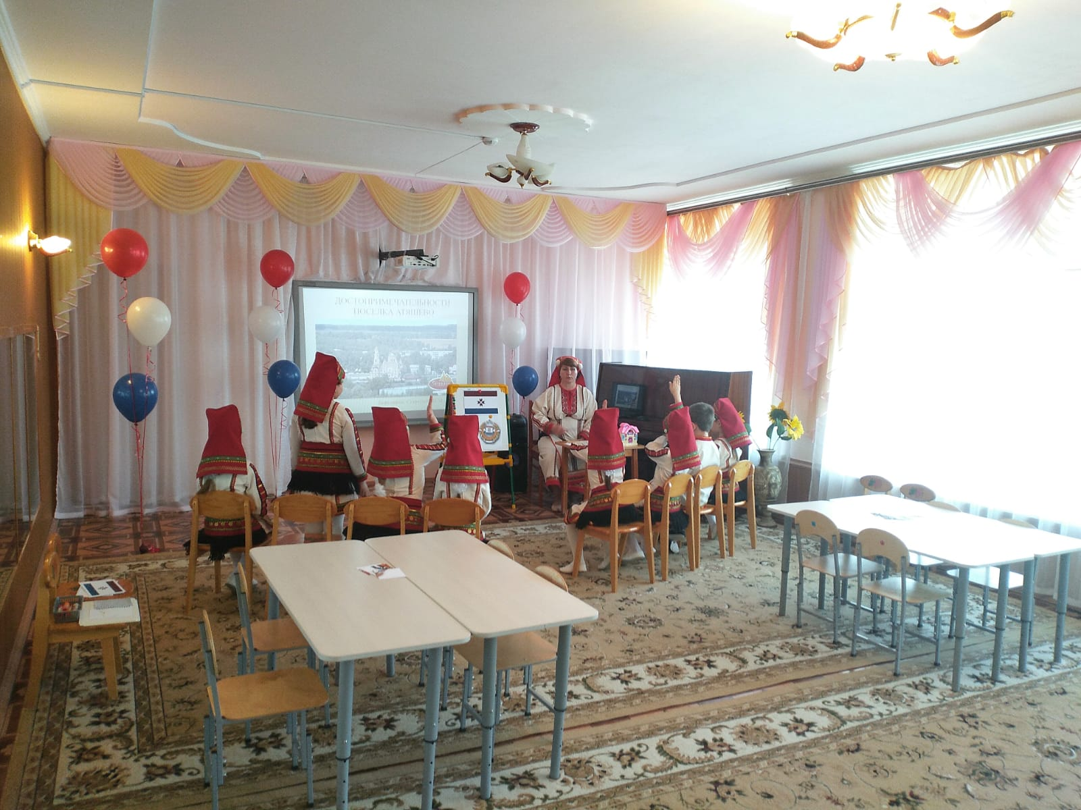

Воспитатель: А где можно увидеть изображение герба Мордовии?
Дети: На печатях, на стендах, в мордовском уголке нашей группы.
Воспитатель: Сейчас я предлагаю вам поиграть в игру «Сложи герб Мордовии». Команды проходите к столам. Перед вами лежат фрагменты картины. Вы должны собрать эти фрагменты в целое изображение, чтоб получился герб Мордовии.
Дидактическая игра «Сложи герб Мордовии»
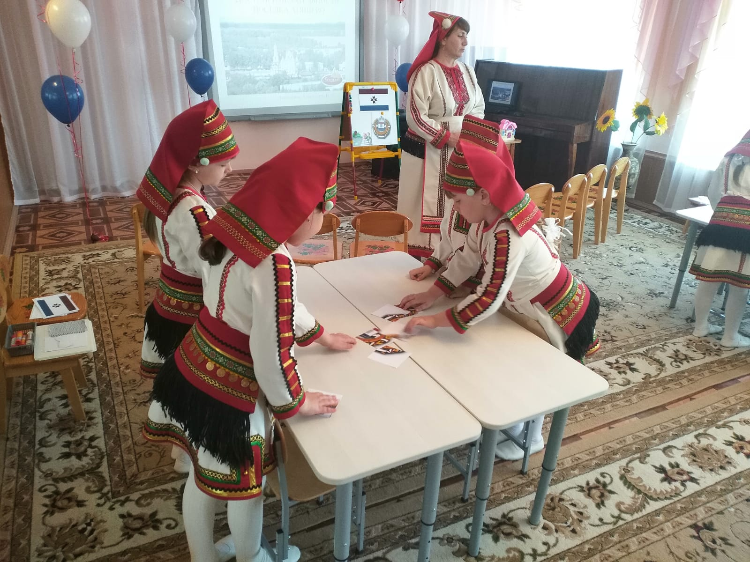
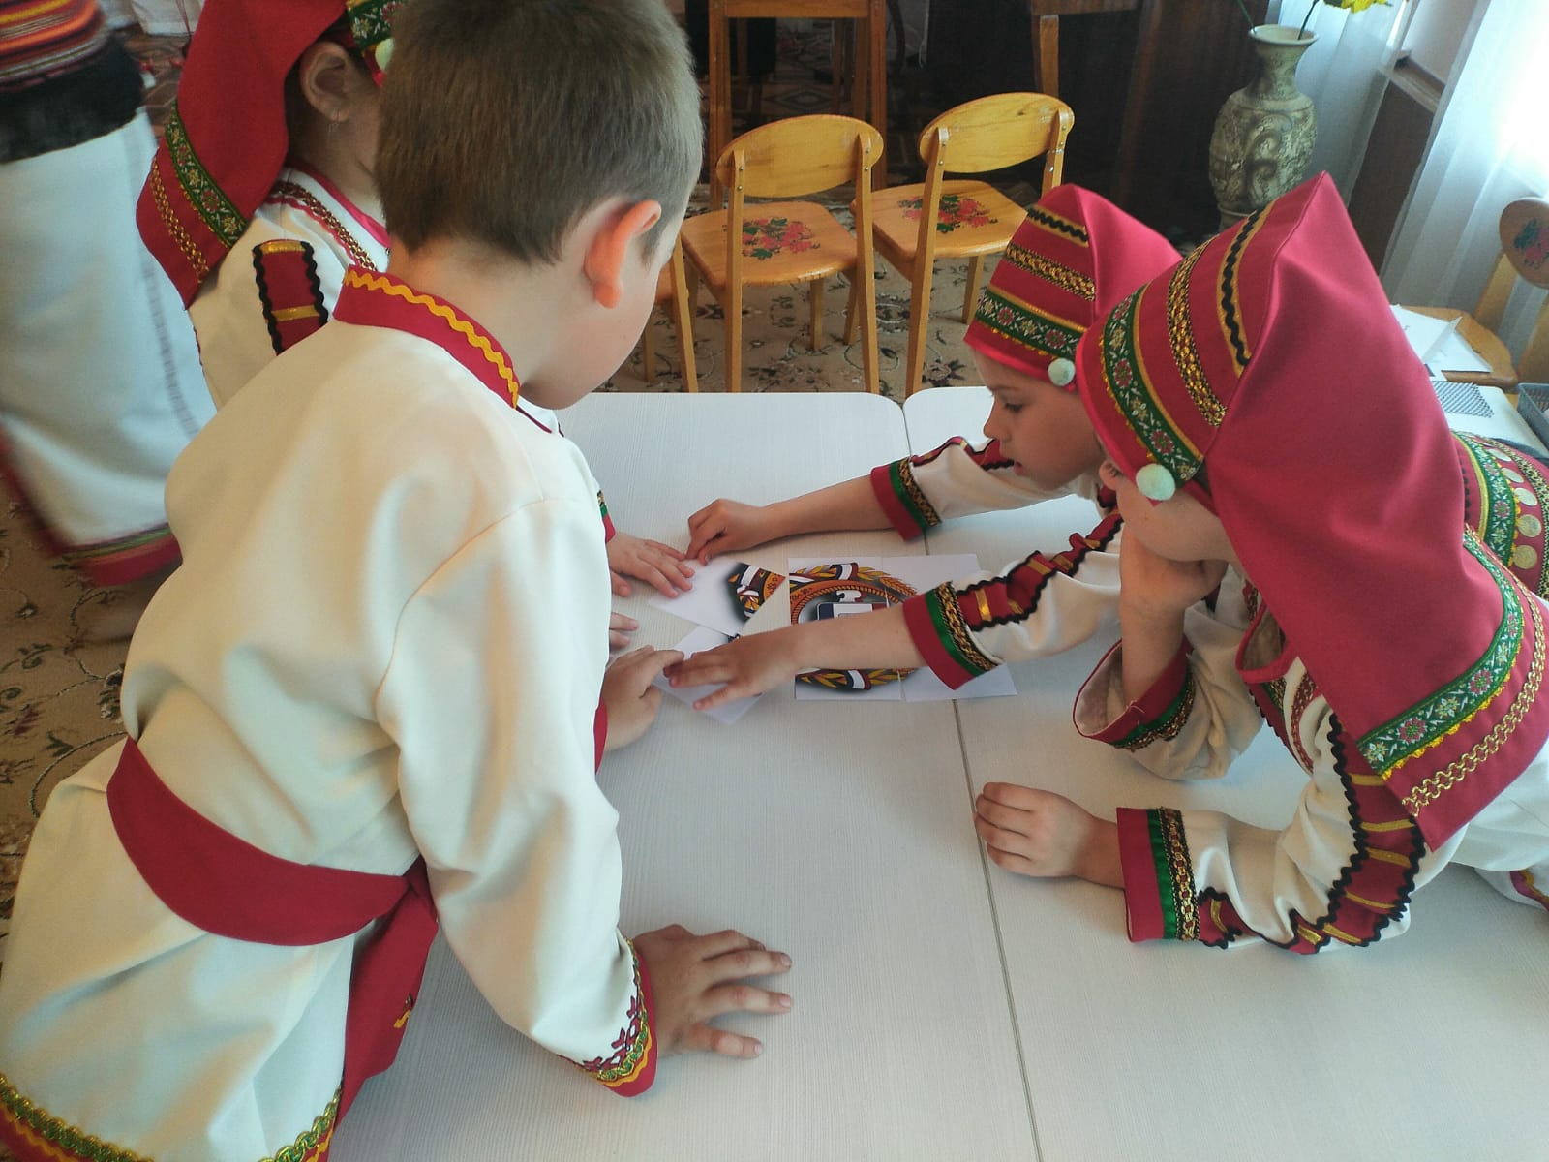

Воспитатель: Молодцы, ребята, хорошо справились. Присаживайтесь на свои места.
Мы с вами говорили о нашей республике Мордовия. Но есть место в нашей республике, где мы родились и живем – это наша малая Родина. А что именно относится к малой Родине?
Дети: Это наш родной дом, двор, улица, родной детский сад, наш родной поселок.
Воспитатель: Правильно. Послушайте стихотворение о родном крае на эрзянском языке.
Дети:
Эх, кодамо мазый
Чачома енксонок!
Цецят кеняркс казить
Чись ваны енонок.

Эрьва кинень мерян
Вечкса тиринь модам,
Сонзэ кисэ эрян
Вал морынеть кодан.

Эрзянь, мокшонь мастор,
Койсэ пек сюпават.
Паро ломать кастат,
Седейстэнь, а яват.

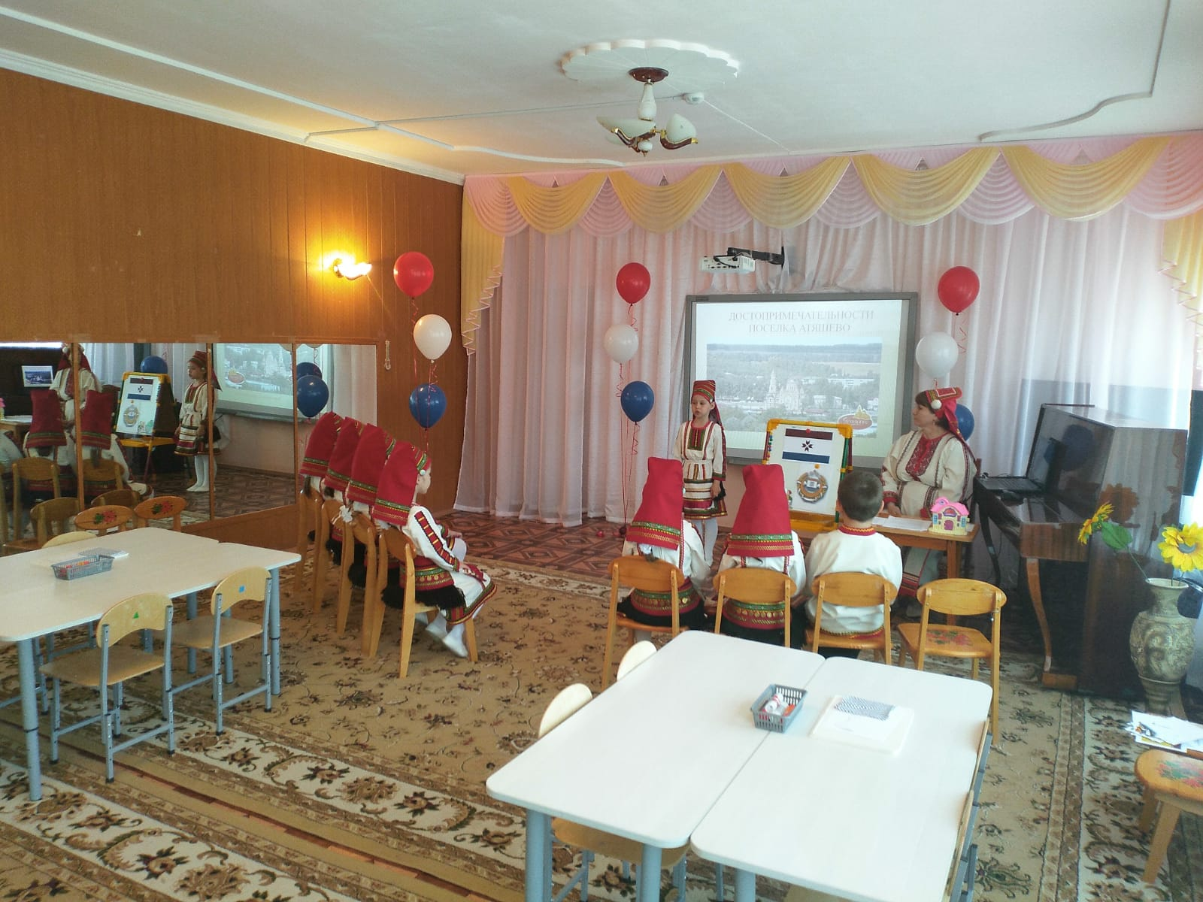

Воспитатель: А какие пословицы вы знаете про родной край?
Дети по очереди говорят пословицы.
1.Тиринь мастор – тиринь ава.
Родной край - родная мама.

2.Тиринь крайсэ – кода райсэ.
В родном краю – как в раю.

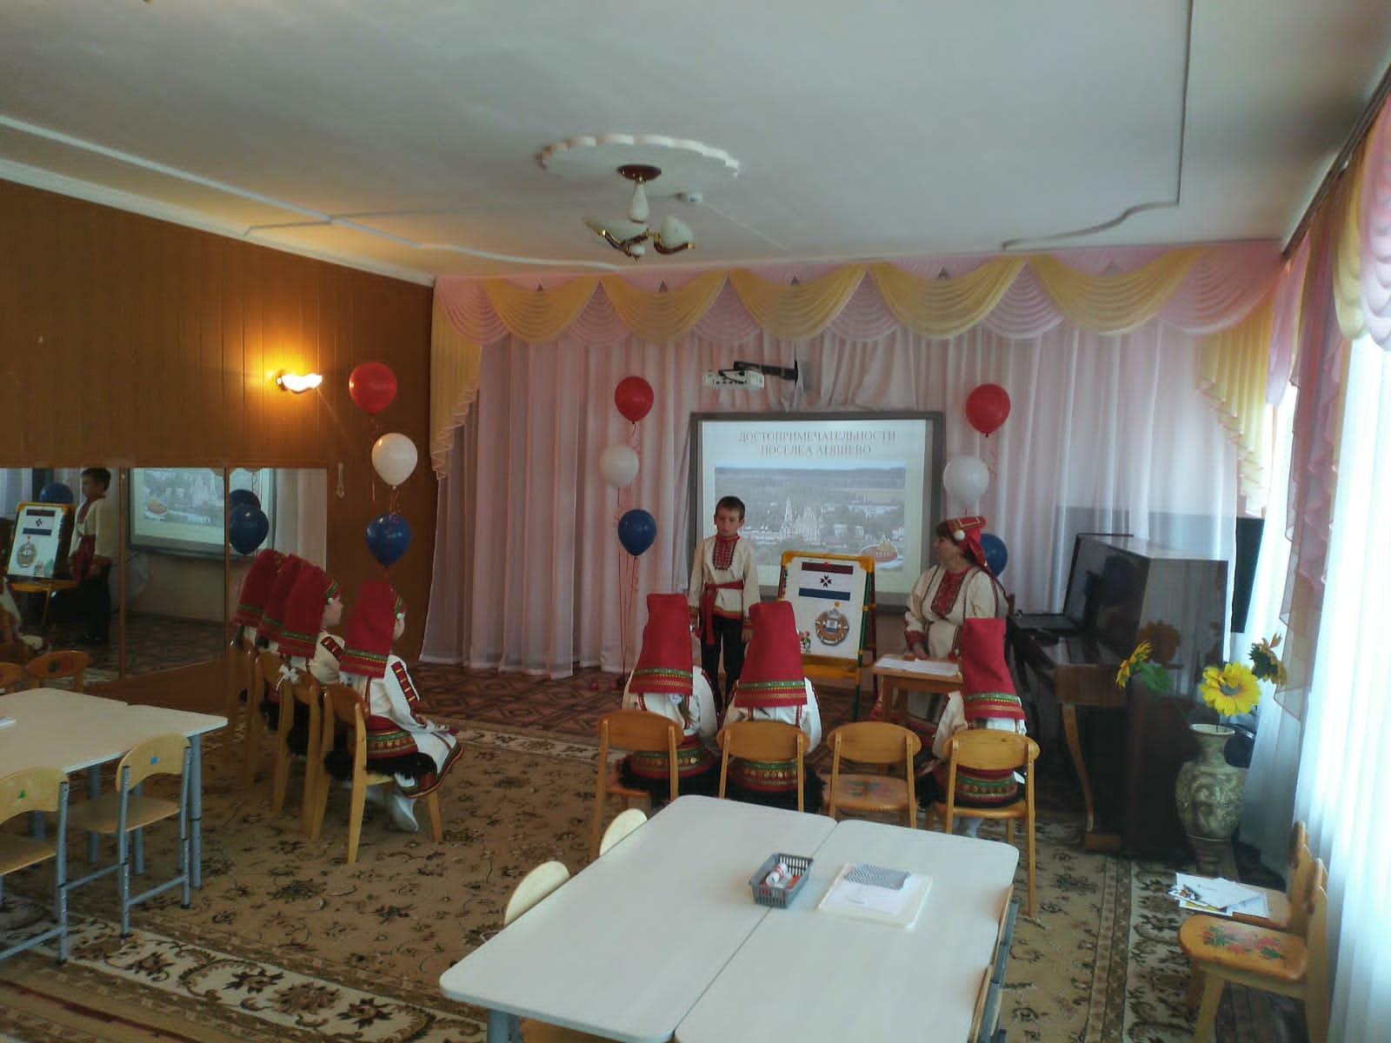

3. Ломанень чиресь, чопода виресь.
Чужой край, тёмный лес.

4. Ломанень масторсо кизнаяк якшамо.
В чужом краю и летом холодно.

5. Чачома таркасо весе нармунтнеяк роднят.
В родном краю даже все птицы родные.
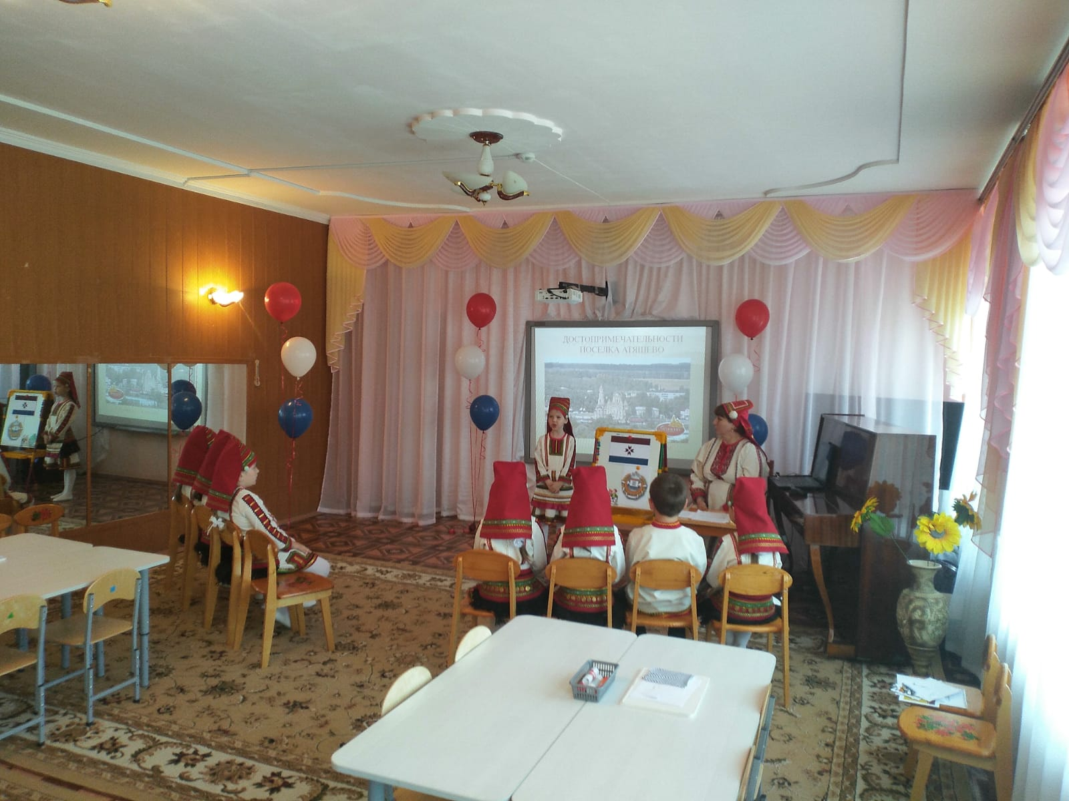

Воспитатель: Вы, ребята, верно заметили, что малая Родина - это наш родной поселок. А вспомните, кого еще мы назваем родными?
За каждое слово вы получите лепесток, из которых на мольберте выложим знакомый вам цветок.
Дети: Мама, папа, брат, сестра, бабушка, дедушка.
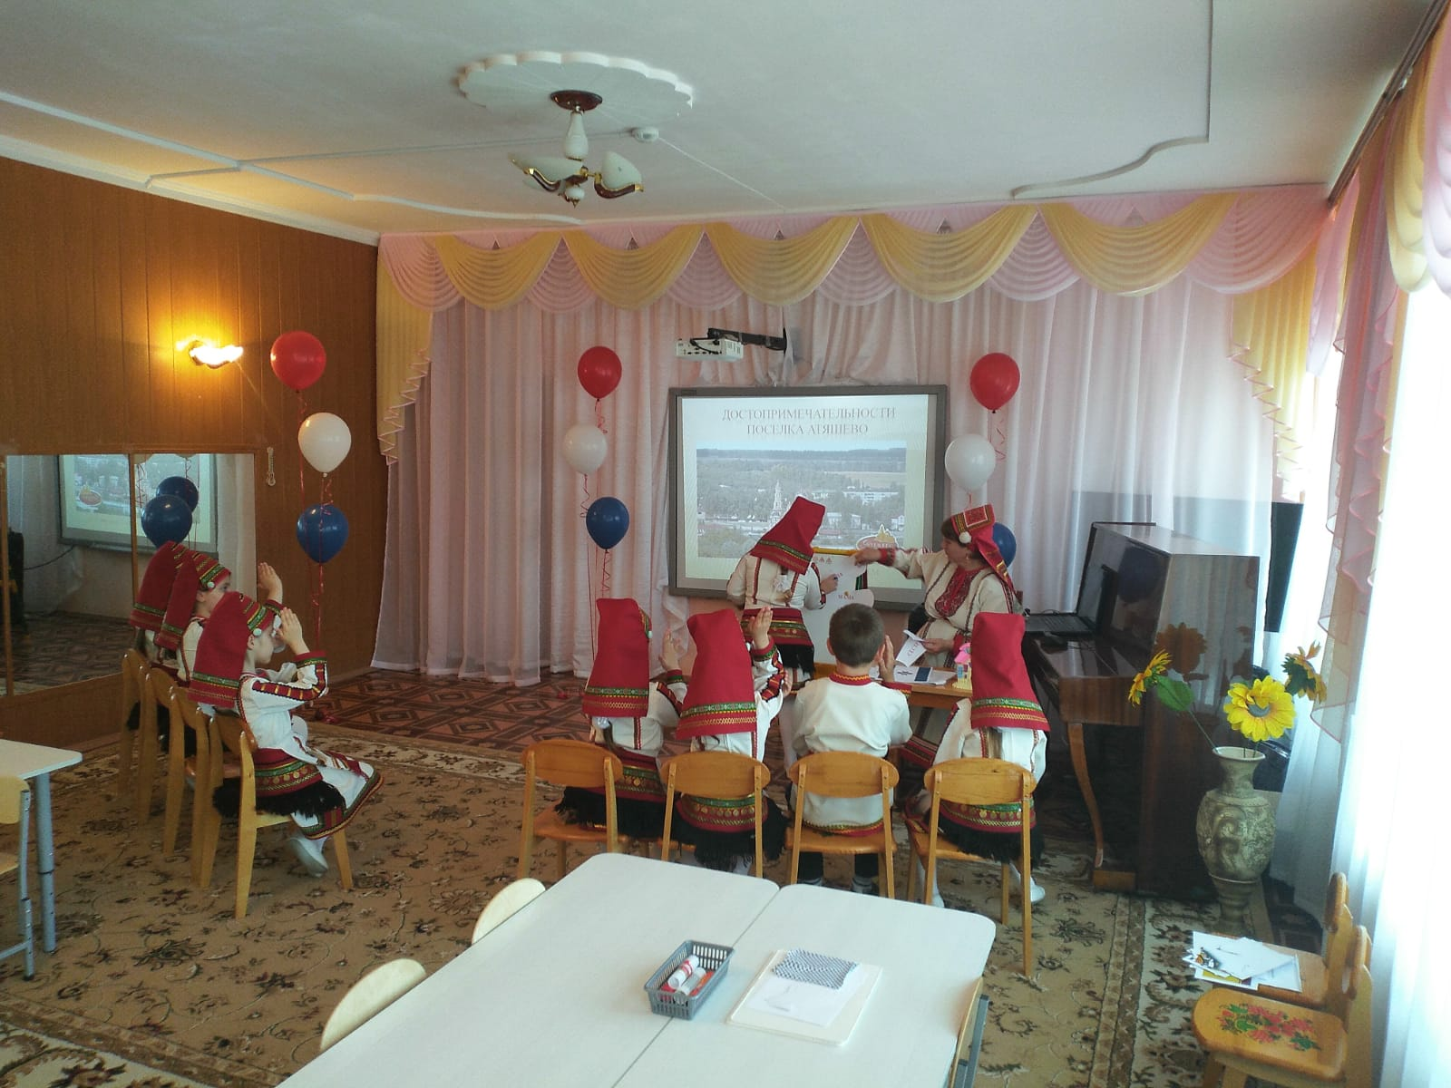

Выкладывают ромашку на мольберте.
Воспитатель: Ребята, а какой цветок у нас получился?
Дети: Получилась ромашка.
Воспитатель: А ромашка символ чего?
Дети: Ромашка – символ семьи.
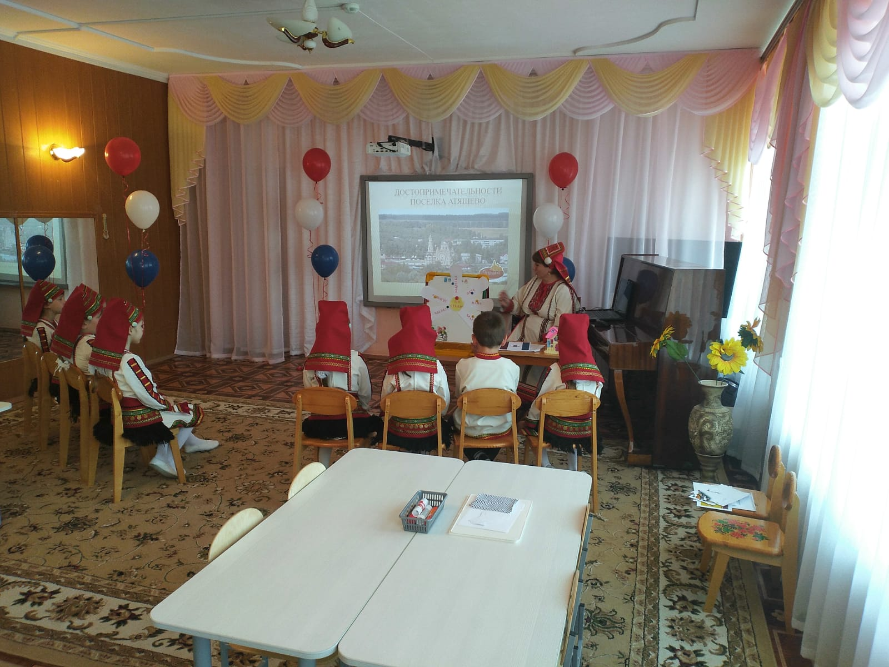

Воспитатель: Да, папа, мама, дедушка, бабушка, брат, сестра – это семья. Семья самые родные люди, которые любят нас, заботятся о нас, помогают нам и мы должны беречь их и любить.
Теперь давайте поиграем в игру «Переводчики».
Я буду называть слово по – русски, а вы по – эрзянски.
Игра «Переводчики»
Папа – тетя;
Мама – ава;
Дедушка – дедай;
Бабушка – бабай;
Брат – леляй;
Сестра – патяй;
Девочка – тейтерне;
Мальчик – цёрыне;
Собака – киска;
Кошка – псака;
Солнышко – чика;
Дождик – пиземе;
Здравствуйте – шумбратадо;
До свидания – вастомазонок;
Дом – кудо.
Воспитатель: Ребята, мы выяснили с вами, что малая Родина - это наш родной поселок. А в каком поселке мы с вами живем?
Дети: Мы живем в поселке Атяшево.
Воспитатель: А как называют жителей поселка Атяшево?
Дети: Жителей поселка Атяшево называют атяшевцами.
Воспитатель: Верно, ребята, все мы зовемся атяшевцами и наша малая Родина – поселок Атяшево.
Воспитатель: Ребята, я хочу вам рассказать, почему наш поселок имеет такое название – Атяшево по – эрзянски Отяжвеле. Давным – давно начали прокладывать железную дорогу от города Москвы до города Казани через наши мордовские земли. Инженер, который руководил строительством, хотел основать станцию под мелгорой, где раньше был мелзавод. Но эта земля тогда принадлежала кулясовскому попу и он был против. Пришлось построить станцию поближе к селу Атяшево, на болотистой местности. Она была названа Атяшево, еще и потому, что инженер был в обиде на кулясовских богачей и не дал ей название Кулясово.

Воспитатель: С тех пор прошло много времени, станция Атяшево стала большим поселком. В нашем поселке есть много улиц и у каждой свое название.
Давайте назовем улицы, на которых мы живем. Ребята, предлагаю вам поиграть в игру «Здравствуй, улица моя!». Выходите на палас, вставайте в круг.
Игра «Здравствуй, улица моя!»
Утром солнышко встает.
Всех на улицу зовет.
Выхожу из дома я –
Здравствуй, улица моя,
Первомайская!
(Дети передают друг другу игрушечный домик и называют свою улицу)

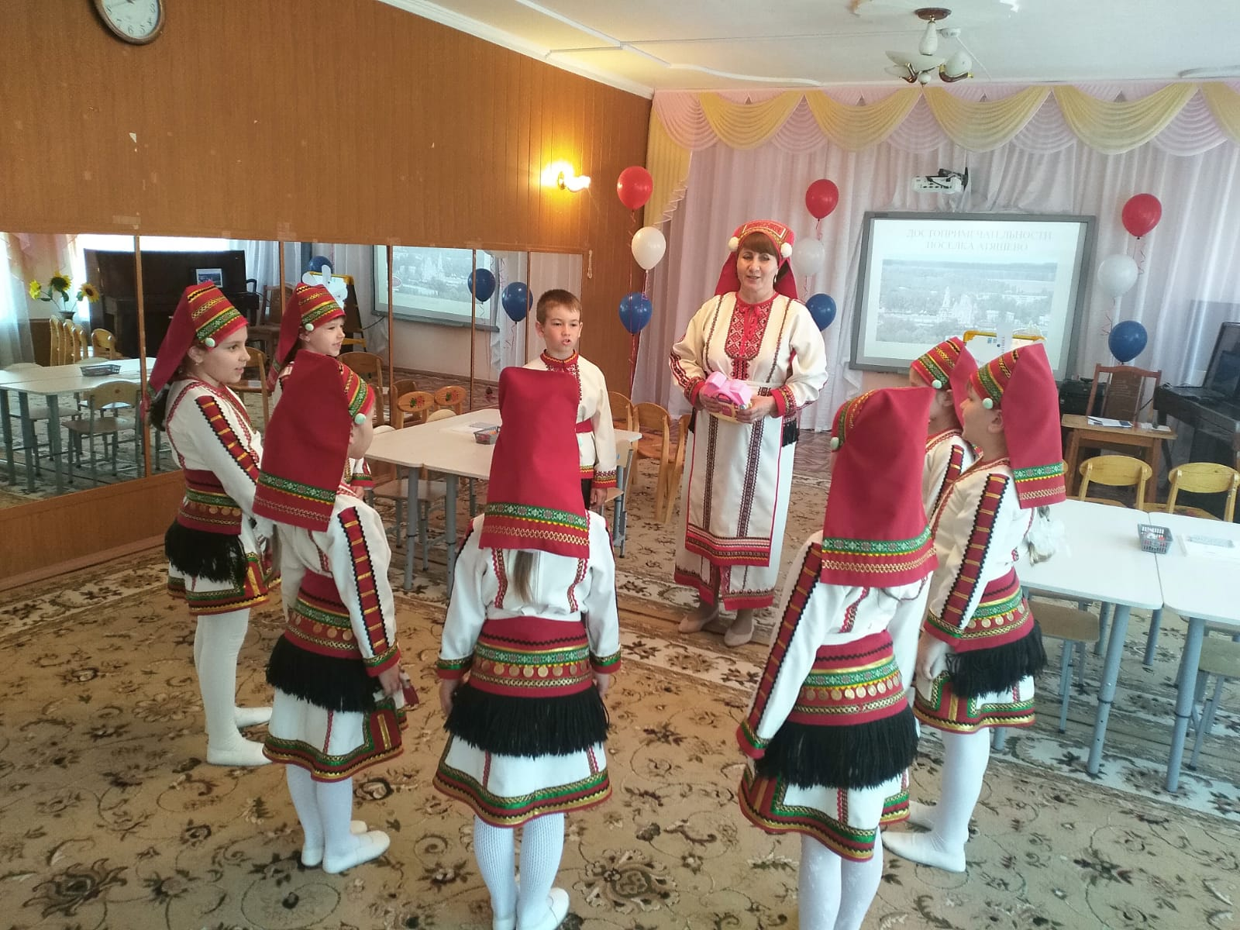

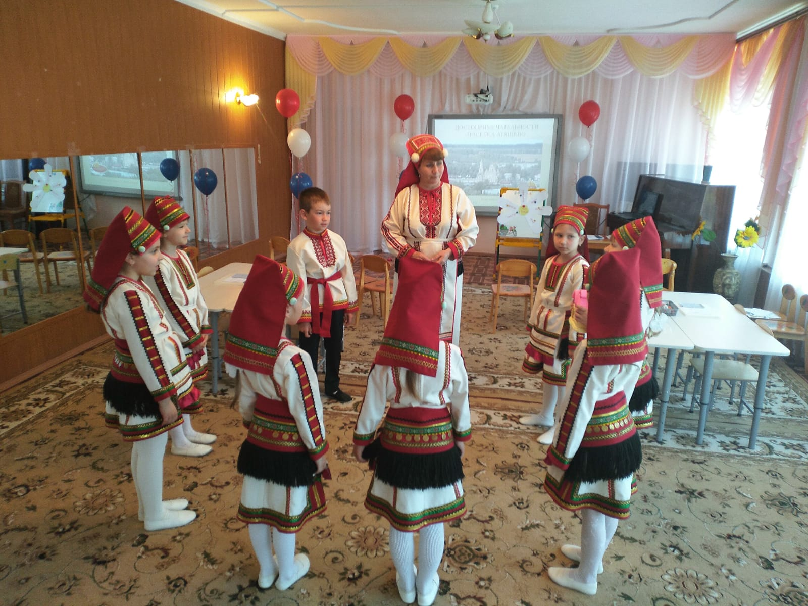

Воспитатель: Какие разные у нас улицы и все вместе они составляют нашу малую Родину. Присаживайтесь на свои места.
Воспитатель: Ребята, я предлагаю вам отправиться на экскурсию по достопримечательностям нашего поселка Атяшево.
Воспитатель: Что это за паровоз?
Дети: Это памятник - паровоз «Лебедянка».
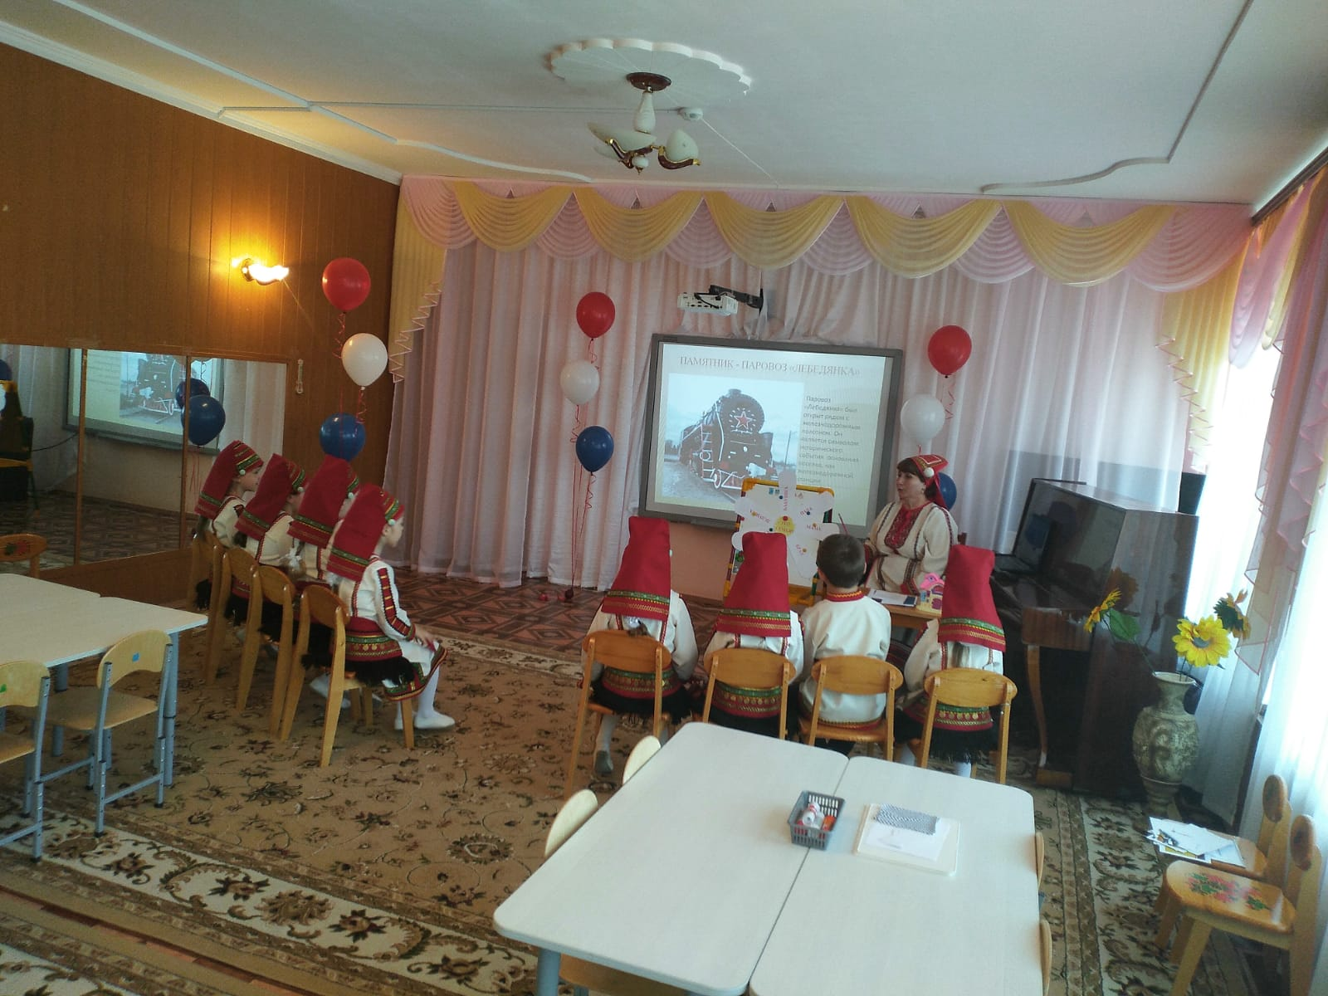

Воспитатель: Верно. Памятник - паровоз «Лебедянка» был открыт рядом с железнодорожным полотном, он является символом исторического события: основания поселка, как железнодорожной станции.
Воспитатель: Ребята, это что за здание?
Дети: Центр национальной культуры и ремесел.
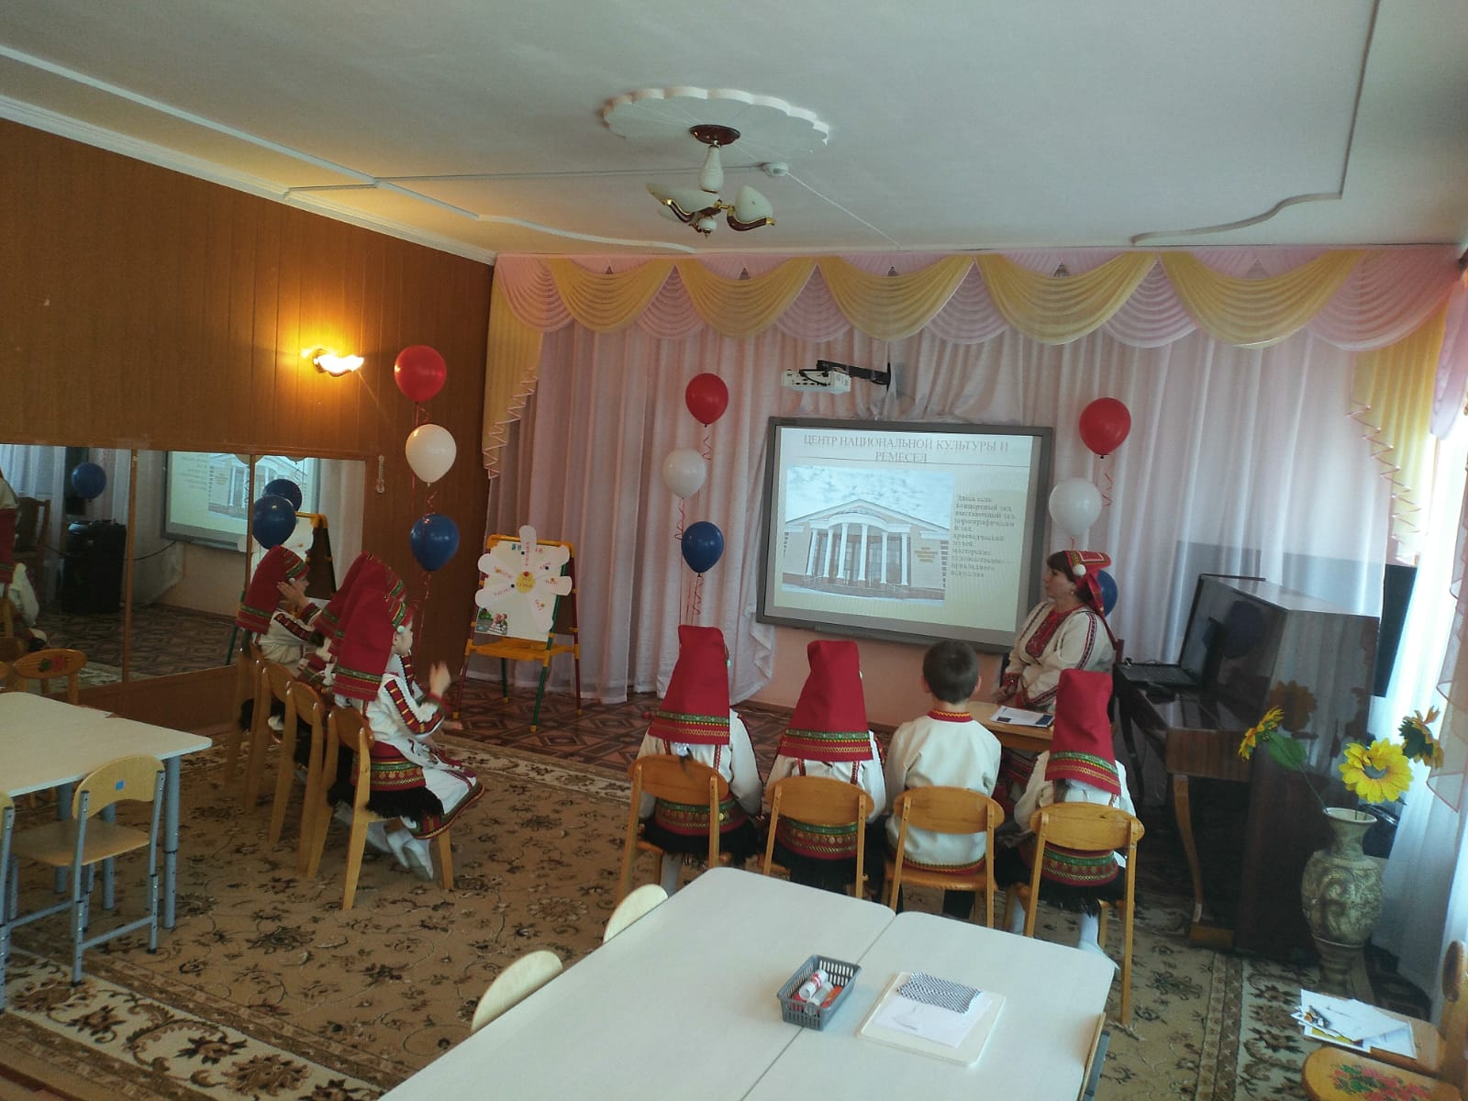

Воспитатель: Правильно. Здесь есть концертный зал, где проходят концерты. Выставочный зал, где выставляют поделки, рисунки, картины. Хореографический зал, где обучают танцам. Краеведческий музей, где выставлены старинные вещи. Мастерские художественно – прикладного искусства, где обучают разному творчеству. Кинотеатр «Колос», где показывают фильмы и мультфильмы.
Воспитатель: Рядом с Центром национальной культуры и ремесел расположилось «Сельское подворье»: рубленная из сосновых бревен традиционная крестьянская изба, двор с воротами, баня и огород. Здесь проводятся национальные праздники и обряды, например, свадьбы, проводы в армию, праздник урожая.
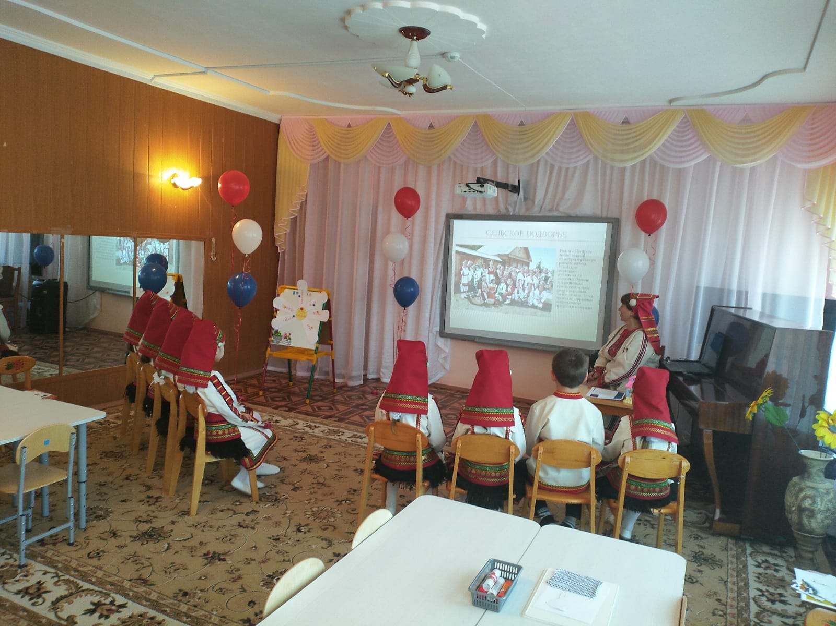

Воспитатель: А это что здание?
Дети: Это Дворец спорта.
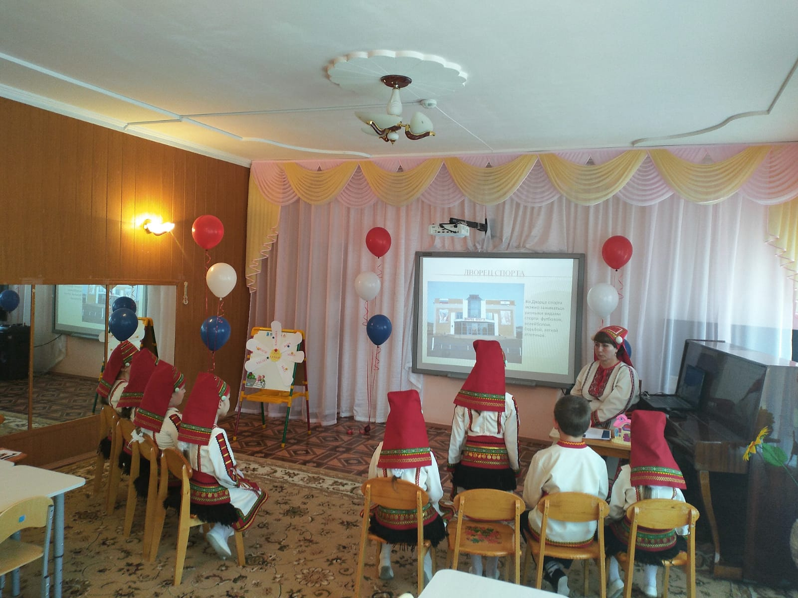

Воспитатель: Какими видами спорта там можно заниматься?
Дети: Там можно заниматься: футболом, волейболом, борьбой, легкой атлетикой.
Воспитатель: Это что за место?
Дети: Это Комсомольский парк культуры и отдыха.
Воспитатель: Что там можно делать?
Дети: Там можно кататься на каруселях, просто отдыхать и гулять, кататься на велосипеде и на роликах, упражняться на тренажерах.
Воспитатель: Ребята, это что за здание?
Дети: Это Ледовый дворец.
Воспитатель: А там чем можно заниматься?
Дети: Там можно кататься на коньках, заниматься хоккеем с шайбой и фигурным катанием.
Воспитатель: Это Аллея Героев с 20 бронзовыми бюстами уроженцев Атяшевского района – Героев Советского Союза и Героев Социалистического Труда.
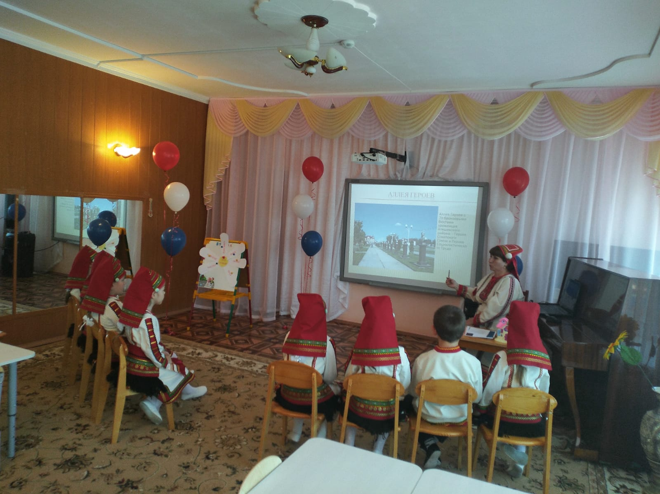

Воспитатель: А это, ребята, что за памятник?
Дети: Памятник погибшим воинам.
Воспитатель: Верно. Посмотрите, ребята, перед скульптурой Матери – Родины и Знаменем Отчизны солдат и матрос дают клятву быть верными и надежными защитниками Отечества. И эту клятву они сдержали в годы Великой Отечественной войны смело и отважно сражались, защищая свою Родину, чтобы мы с вами жили и был мир на всей земле.
Воспитатель: Ребята, а как называется храм?
Дети: Это храм Андрея Первозванного.
Воспитатель: Правильно, это храм апостола Андрея Первозванного. Ребята, о чем люди молятся в храме?
Дети: Люди в храме молятся и просят у Бога здоровья родным и близким, просят сохранить мир во всем мире.
Воспитатель: Верно, скажите, а какая птица является символом мира?
Дети: Символом мира является голубь.
Воспитатель: Верно, голубь – символ чистоты, добра и мира. Ребята, давайте сделаем таких голубей и выпустим их в небо, чтобы они принесли нам и людям всей Земли добро и мир. Согласны?
Дети: Да, согласны.
Воспитатель: Сначала разомнем пальчики.
Пальчиковая игра «Семия» («Семья»)
Те дедазо,
Те бабазо,
Те тятязо,
Те авазо,
Те сонсь сиясь –
Вот и веси семиясь!

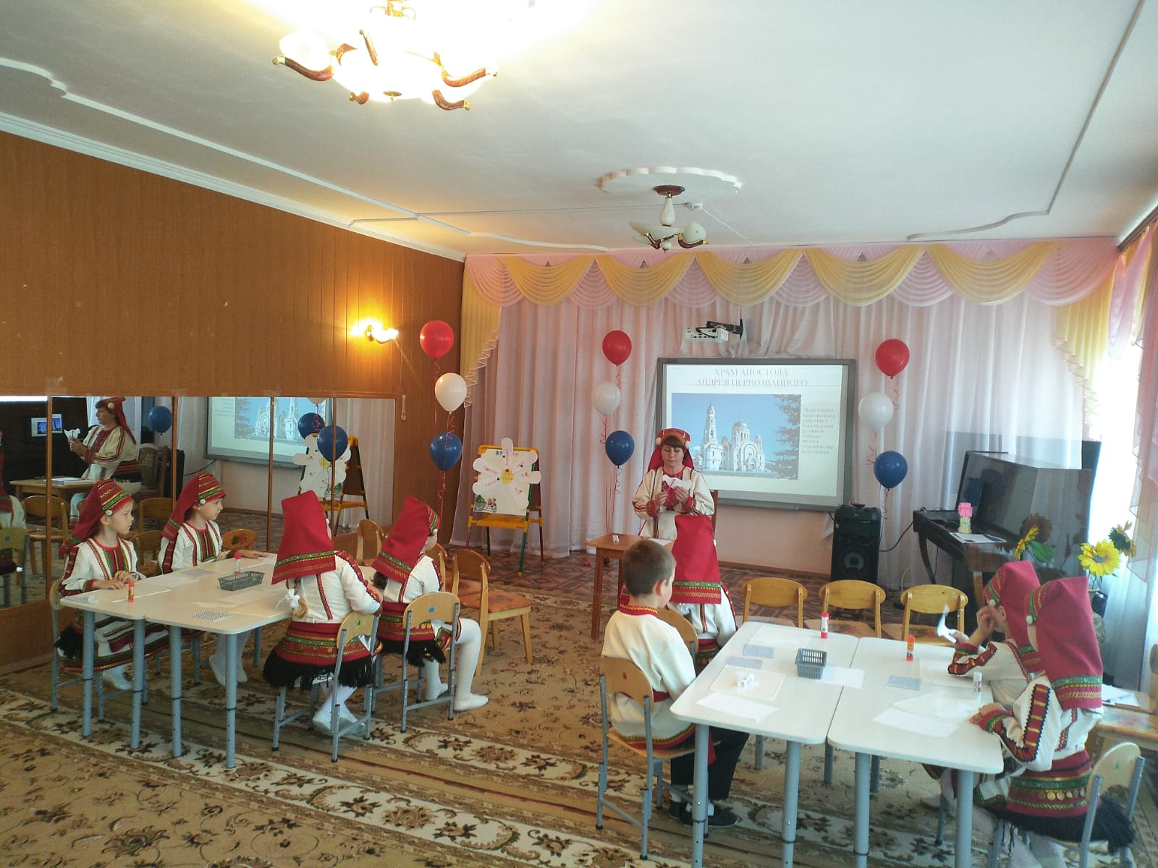

Воспитатель: Ребята, подходите к столам, присаживайтесь. Мы уже сделали заготовки для изготовления голубя из бумаги: туловище и половины листа для крыльев. Посередине заготовки туловища птицы сделана небольшая прорезь. Берем бумагу для изготовления крыльев, кладем перед собой горизонтально и складываем гармошкой. Сложенный гармошкой лист сгибаем пополам, а потом разгибаем обратно и вставляем в прорезь, так чтобы место сгиба оказалось посередине. Склеиваем крылья наверху и чуть расправляем. Голубь готов. Приступаем к работе.
(Выполнение задания под песню «Летите голуби»)
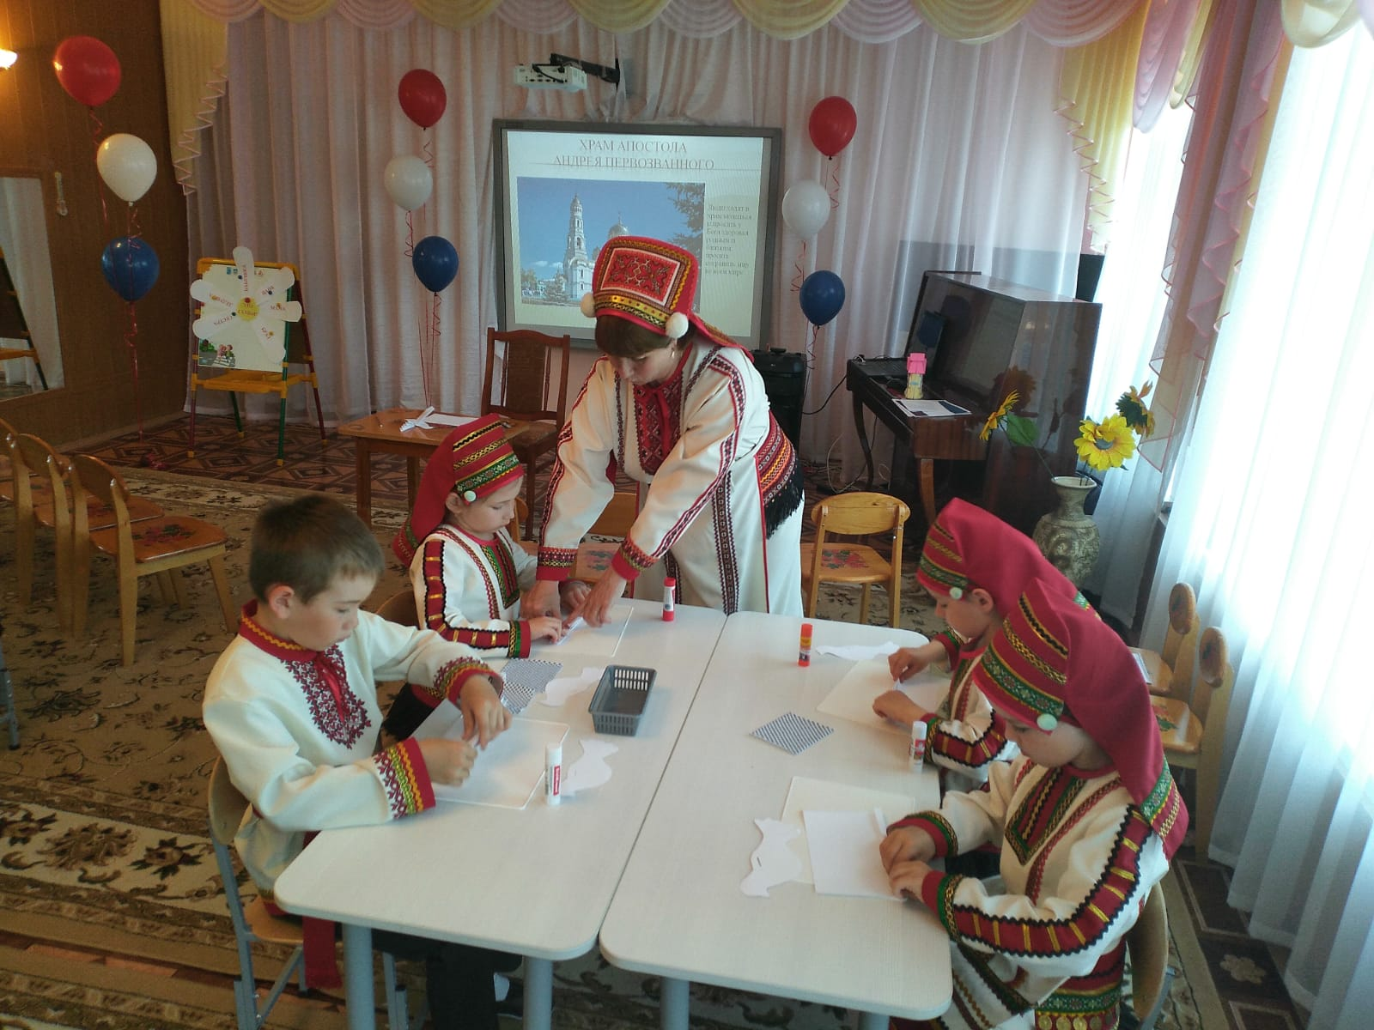

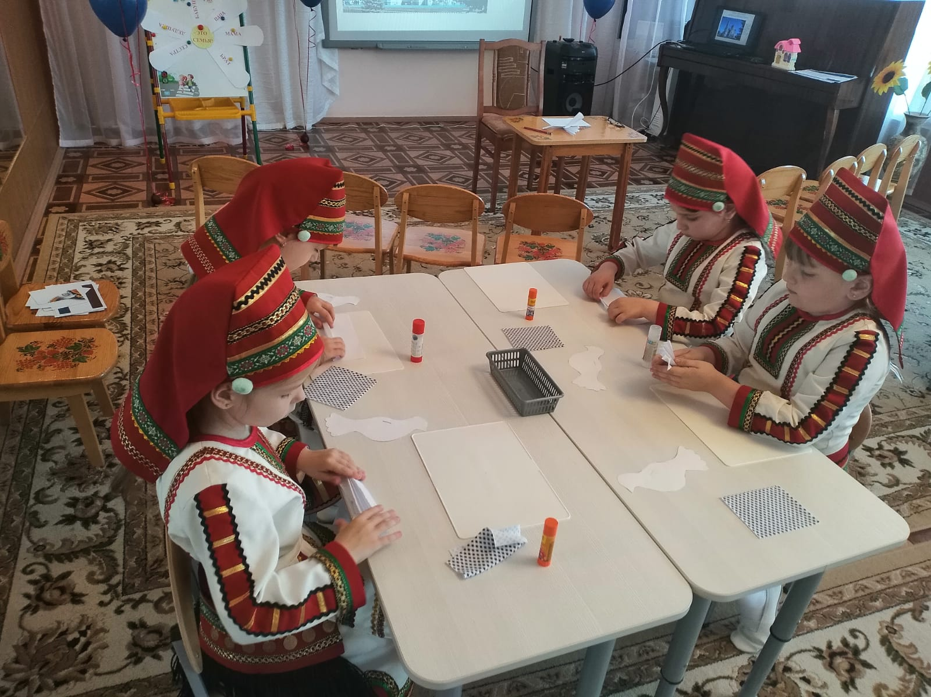

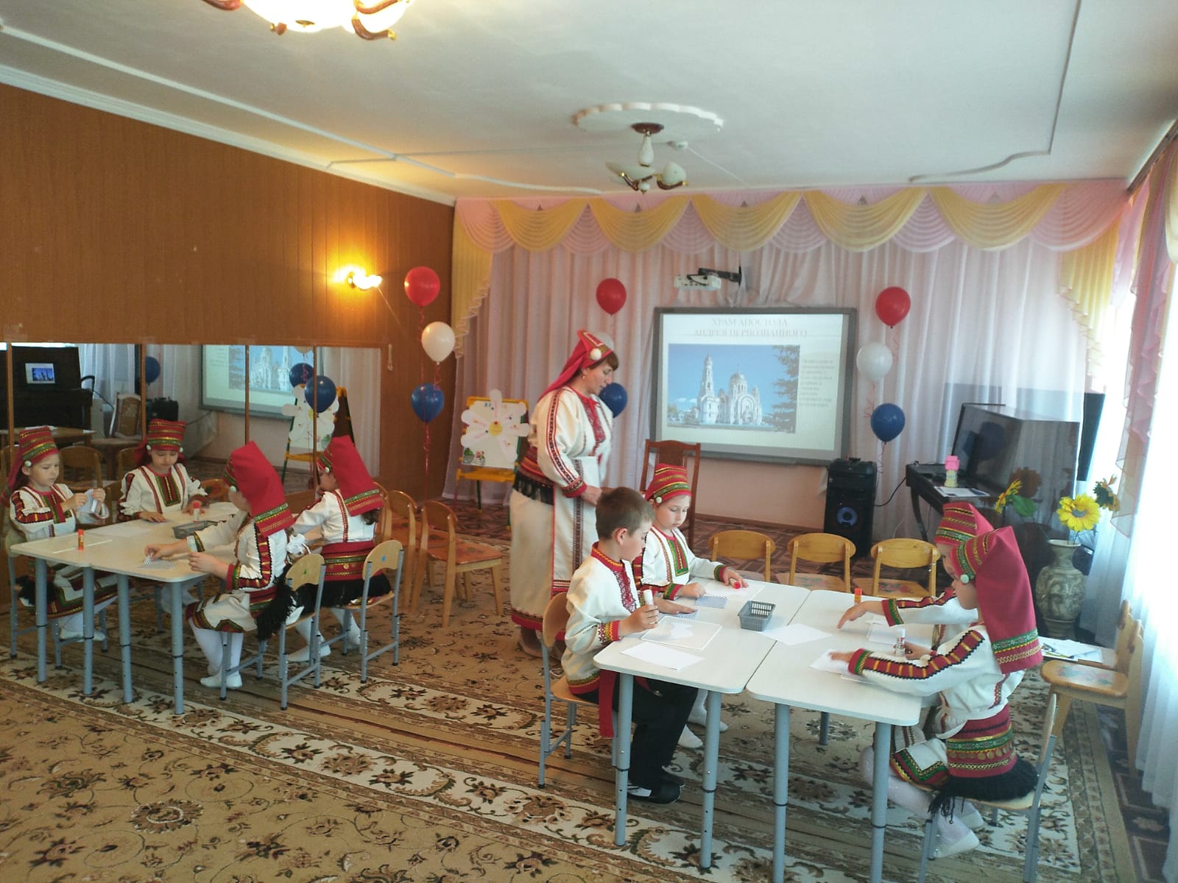
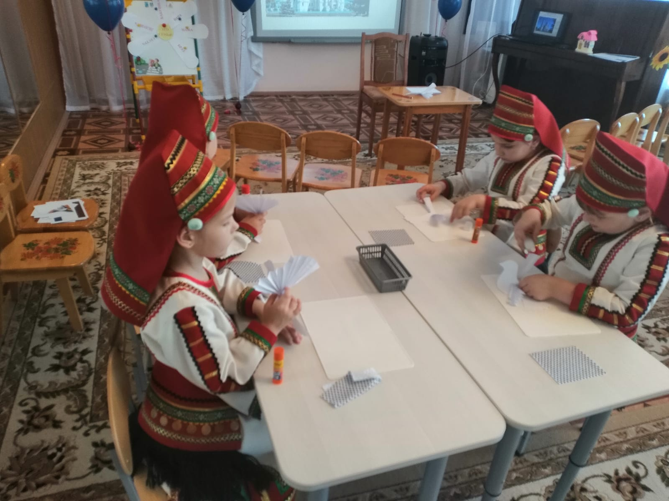

Воспитатель: Молодцы, ребята, очень красивые у вас получились голуби. В группе мы прикрепим голубей к гелевым шарикам и на прогулке отпустим их в небо, чтобы они несли добро и мир всем людям на Земле.
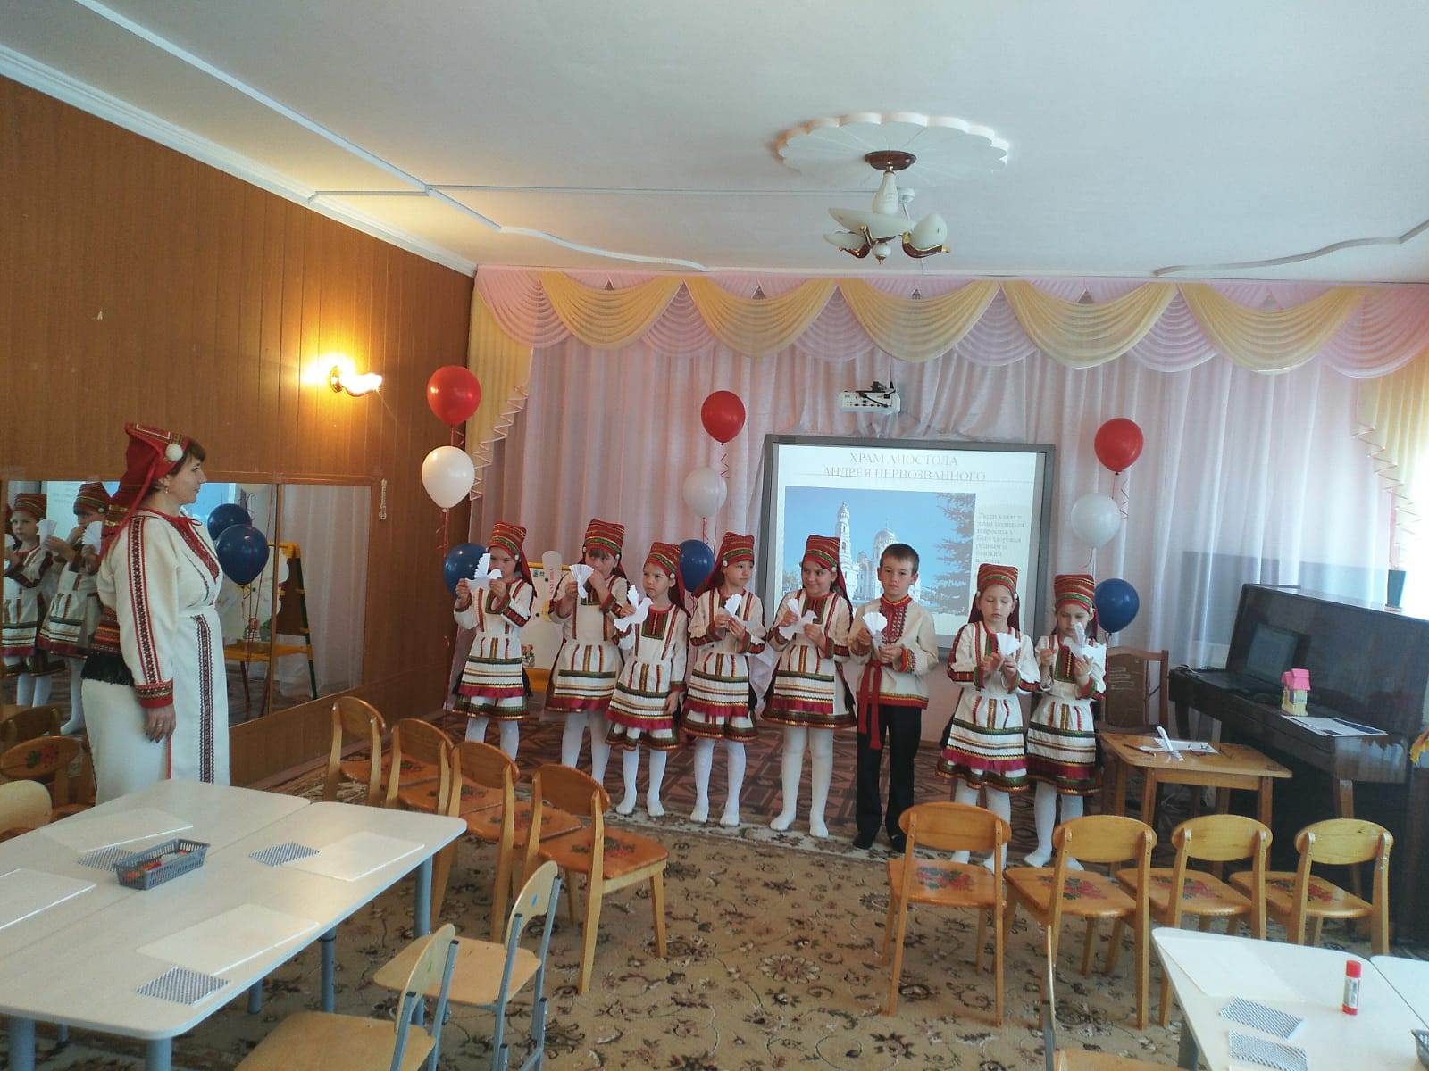
Воспитатель: Наше занятие подходит к концу. Ребята, что нового узнали сегодня на занятии?
Дети: (ответы детей)
Воспитатель: Ребята, вы уже много знаете о Мордовии и о своём родном поселке Атяшево, и думаю, будете стараться узнавать о них ещё больше. И всегда помните, что мы должны гордиться своей малой Родиной, любить ее, знать историю и культуру.
Занятие наше подошло к концу. Вастомазонок, эйкакшт!
Дети: Вастомазонок.

